

环县消防救援大队2024年部门预算



2024年5月

目 录

第一部分 环县消防救援大队概况 1
一、部门职责 2
二、机构设置 2
第二部分 环县消防救援大队2024年部门预算表 3
一、部门收支总表 4
二、部门收入表 5
三、部门支出表 6
四、财政拨款收支总表 7
五、一般公共预算支出表 8
六、一般公共预算基本支出表 9
七、政府性基金预算支表 10
八、国有资本经营预算支表 11
九、财政拨款预算“三公”经费支表 12
第三部分 环县消防救援大队2024年部门预算情况说明 13
第四部分 名词解释 18
第五部分 附件 23

第一部分
环县消防救援大队概况
环县消防救援大队2024年部门预算 部门概况
一、部门职责
环县消防救援大队隶属甘肃省消防救援总队庆阳市消防救援支队，承担《中华人民共和国消防法》及其他相关法律法规赋予的火灾预防、消防监督执法、灭火和应急救援等社会管理、公共服务职能，依据有关法律法规履行下列职责：
（一）承担责任区消防安全宣传教育培训普及消防知识；
（二）定期进行消防安全检查，督促有关单位和个人落实防火责任制，及时消除火灾隐患；
（三）制定消防安全重点单位、重点部位的事故处置和灭火作战预案，定期组织演练；
（四）灭火及抢险救援，协助有关部门调查事故原因、处理事故；
（五）完成庆阳市消防救援支队和县党委政府交办的相关职能任务。
二、机构设置
环县消防救援大队是四级预算单位，独立核算机构数1个。截止2023年底在职人数68人，其中行政编国家综合性消防救援队伍22人，消防文员17人，政府专职消防员28人，外聘厨师1名。配备各类消防车辆10辆，各类装备器材3000余件（套）。

第二部分

环县消防救援大队2024年部门预算表

环县消防救援大队2024年部门预算 部门预算表
部门公开表1
部门收支总表
单位：万元

收入 |  | 支出
项目 | 预算数
一、一般公共预算拨款收入 | 54.17 | 一、灾害防治及应急管理支出 | 1273.4
二、政府性基金预算拨款收入
三、国有资本经营预算拨款收入
四、事业收入
五、事业单位经营收入
六、其他收入 | 1219.23
本年收入合计 | 1273.4 | 本年支出合计 | 1273.4
使用非财政拨款结余 |  | 结转下年
上年结转
收入总计 | 1273.4 | 支出总计 | 1273.4

部门公开表2
部门收入总表
单位：万元

合计 | 上年结转 | 一般公共预算  拨款收入 | 政府性基金  预算拨款收入 | 国有资本经营  预算拨款收入 | 事业收入 |  | 事业单位  经营收入 | 上级补  助收入 | 附属单位  上缴收入 | 其他收入 | 使用非财政  拨款结余
 |  |  |  |  | 金额 | 其中:财政专户管理资金
1273.4 |  | 54.17 |  |  |  |  |  |  |  | 1219.23

部门公开表3
部门支出总表
单位：万元

科目编码 | 科目名称 | 合计 | 基本支出 | 项目支出 | 上缴上级  支出 | 事业单位  经营支出 | 对附属单位  补助支出
224 | 灾害防治及应急管理支出 | 1273.40 | 1031.27 | 242.03
22402 | 消防救援事务 | 1273.40 | 1031.27 | 242.03
2240201 | 行政运行 | 1031.27 | 1031.27
2240204 | 消防应急救援 | 242.03 |  | 242.03
 | 合计 | 242.03 |  | 242.03

部门公开表4
财政拨款收支总表
单位：万元

收入 |  | 支出
项目 | 预算数 | 项目 | 预算数
一、本年收入 | 54.17 | 一、本年支出 | 54.17
（一）一般公共预算拨款 | 54.17 | （一）灾害防治及应急管理支出 | 54.17
（二）政府性基金预算拨款
（三）国有资本经营预算拨款
二、上年结转
（一）一般公共预算拨款
（二）政府性基金预算拨款
（三）国有资本经营预算拨款
 |  | 二、结转下年
收入总计 | 54.17 | 支出总计 | 54.17

部门公开表5
一般公共预算支出表
单位：万元
功能分类科目 |  | 2023年执行数 |  | 2024年预算数 |  |  |  | 2024年预算数比2023年执行数 |  | 2024年预算数比2023年执行数  (扣除中央基建投资)
科目编码 | 科目名称 | 执行数 | 扣除中央基建  投资后执行数 | 年初预算数 |  |  | 扣除中央基建  投资后预算数 | 增减额 | 增减  (%) | 增减额 | 增减  (%)
 |  |  |  | 小计 | 基本支出 | 项目支出
224 | 灾害防治及应急管理  支出 | 51.73 | 51.73 | 54.17 | 16.45 | 37.72 | 54.17 | 2.44 | 4.72% | 2.44 | 4.72%
22402 | 消防救援事务 | 51.73 | 51.73 | 54.17 | 16.45 | 37.72 | 54.17 | 2.44 | 4.72% | 2.44 | 4.72%
2240201 | 行政运行 | 16.45 | 16.45 | 16.45 | 16.45 |  | 16.45 | 0 | 0 | 0 | 0
2240204 | 消防应急救援 | 35.28 | 35.28 | 37.72 |  | 37.72 | 37.72 | 2.44 | 6.92% | 2.44 | 6.92%
合计 |  | 51.73 | 51.73 | 54.17 | 16.45 | 37.72 | 54.17 | 2.44 | 4.72% | 2.44 | 4.72%

部门公开表6
一般公共预算基本支出表
单位：万元

部门预算支出经济分类科目 |  | 2024年基本支出
科目编码 | 科目名称 | 合计 | 人员经费 | 公用经费
302 | 商品和服务支出 | 16.45 |  | 16.45
30206 | 电费 | 4.00 |  | 4.00
30213 | 维修（护）费 | 6.45 |  | 6.45
30225 | 专用燃料费 | 6.00 |  | 6.00
合计 |  | 16.45 |  | 16.45

部门公开表7
政府性基金预算支出表
单位：万元

科目编码 | 科目名称 | 2024年政府性基金预算支出
科目编码 | 科目名称 | 合计 | 基本支出 | 项目支出
合计
（注：2024年环县消防救援大队本部门预算中没有使用政府性基金预算拨款安排的支出。）

部门公开表8
国有资本经营预算支出表
单位：万元

科目编码 | 科目名称 | 2024年国有资本经营预算支出
科目编码 | 科目名称 | 小计 | 基本支出 | 项目支出
合计
（注：2024年环县消防救援大队本部门预算中没有使用国有资本经营预算拨款安排的支出。）

部门公开表9
财政拨款预算“三公”经费支出表
单位：万元

2024年预算数
合计 | 因公出国(境)费 | 公务用车购置及运行费 |  |  | 公务接待费
合计 | 因公出国(境)费 | 小计 | 公务用车  购置费 | 公务用车  运行费 | 公务接待费
（注：2024年环县消防救援大队本部门预算中没有“三公”经费预算拨款安排的支出.）


第三部分
环县消防救援大队
2024年部门预算情况说明

环县消防救援大队2024年部门预算 情况说明
一、部门收支总体情况说明
按照综合预算的原则，环县消防救援大队所有收入和支出均纳入部门预算管理。收入包括：一般公共预算拨款收入、其他收入、上年结转；支出包括：灾害防治及应急管理支出。2024年度收支总预算1273.4万元。
二、部门收入情况说明
环县消防救援大队2024年度收入预算1273.4万元，其中：一般公共预算拨款收入54.17万元，占4.25%；其他收入1219.23万元，占95.75%。
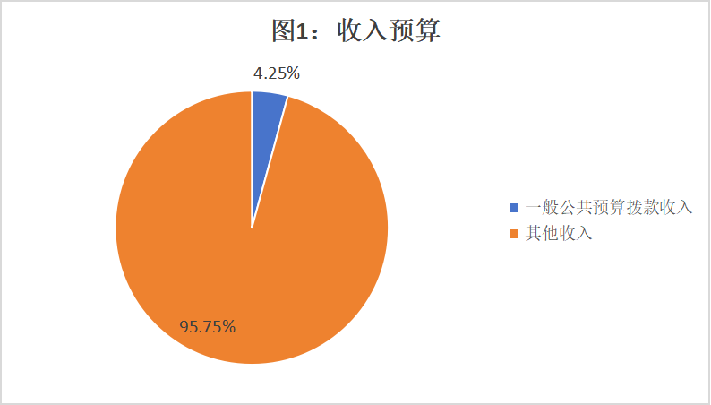

三、部门支出情况说明
环县消防救援大队2024年度支出预算1274.3万元，其中：基本支出1031.37万元，占80.94%；项目支出242.03万元，占19.06%。

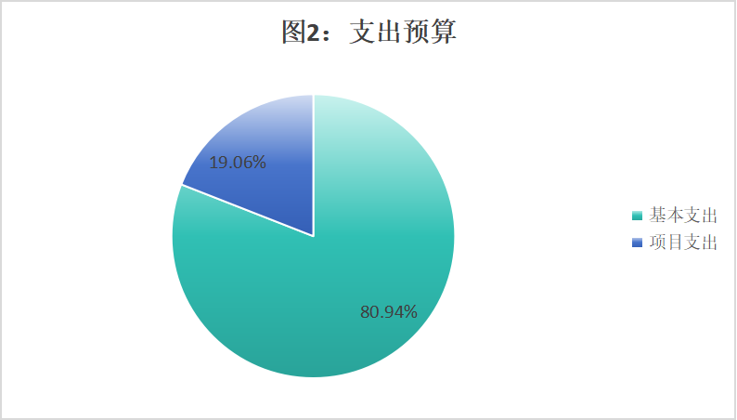

四、财政拨款收支总体情况说明
环县消防救援大队2024年财政拨款收支总预算54.17万元。收入全部为一般公共预算拨款，支出为灾害防治及应急管理支出54.17万元。
五、一般公共预算当年拨款情况说明
（一）一般公共预算当年拨款规模变化情况说明。
环县消防救援大队2024年一般公共预算当年拨款54.17万元，比2023年执行数增加2.44万元。增加的支出主要是伙食费。
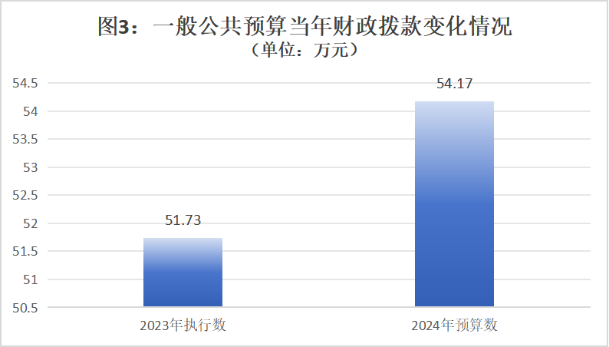
（二）一般公共预算当年拨款结构情况说明。
灾害防治及应急管理（类）支出54.17万元占100%。
（三）一般公共预算按照支出功能分类情况说明。
按照支出功能分类，2024年预算数比2023年执行数增加，其中2240201行政运行科目不变，2240204消防应急救援科目增加。按照支出功能分类，灾害防治及应急管理方面的支出占部门支出总额的比重较高，主要是：22402消防事务科目，2024年预算数为54.17万元，占一般公共预算支出的100%，主要用于消防救援队伍行政运行及消防应急救援等方面。
灾害防治及应急管理支出（类）消防事务（款）行政运行（项）2024年预算数为16.45万元，和2023年执行数相比无变动。
灾害防治及应急管理支出（类）消防事务（款）消防应急救援（项）2024年预算数为37.72万元，比2023年执行数增加2.44万元，上升6.92%，主要是增加了单位伙食费支出。
六、一般公共预算基本支出情况说明
环县消防救援大队2024年一般公共预算基本支出16.45万元，其中：日常公用经费16.45万元，主要包括：电费、维修（护）费、专用燃料费。
七、财政拨款预算“三公”经费支出情况说明
2024年环县消防救援大队未列支“三公”经费项目。
八、提交全国人大审议项目的文本和绩效目标表
我单位无提交全国人大审议的项目。项目绩效目标表详见附件。
九、其他重要事项情况说明
（一）机关运行经费情况说明
环县消防救援大队2024年运行经费财政拨款预算54.17万元，较2023年预算增加2.44万元。
（二）政府采购情况说明
环县消防救援大队2024年政府采购预算270.85万元，其中，采购货物153.82万元、采购服务117.03万元。
（三）国有资产占有使用情况说明
截至2023年8月31日，环县消防救援大队所属预算单位共有车辆10辆，其中，应急保障用车2辆、执法执勤用车2辆、特种专业技术用车6辆。
（四）预算绩效管理情况说明
2024年对环县消防救援大队项目支出全面实施绩效目标管理，涉及预算拨款242.03万元，一级项目2个。根据以前年度绩效评价结果，优化伙食补助及装备购置等项目支出2024年预算安排，并进一步改进管理、完善政策。部分项目绩效目标表详见附件。

第四部分
名词解释

环县消防救援大队2024年部门预算名词解释
一、收入类
（一）一般公共预算拨款收入：指中央财政当年拨付的资金。
（二）事业收入：指事业单位开展专业业务活动及辅助活动所取得的收入。
（三）其他收入：指除上述“一般公共预算拨款收入”“事业收入”以外的收入。主要是各级地方财政拨款收入、存款利息收入等。
（四）上年结转：指以前年度尚未完成、结转到本年仍按原规定用途继续使用的资金。
二、支出类
（一）社会保障和就业支出（类）行政事业单位养老支出（款）机关事业单位基本养老保险缴费支出（项）：指机关事业单位实施养老保险制度由单位缴纳的基本养老保险费支出。
（二）社会保障和就业支出（类）行政事业单位养老支出（款）机关事业单位职业年金缴费支出（项）：指机关事业单位实施养老保险制度由单位实际缴纳的职业年金支出。
（三）卫生健康支出（类）行政事业单位医疗（款）行政单位医疗（项）：指中央财政安排的行政单位（包括参照公务员法管理事业单位）基本医疗保险缴费经费。
（四）卫生健康支出（类）行政事业单位医疗（款）其他行政事业单位医疗支出（项）：中央财政安排的行政单位（包括参照公务员法管理事业单位）其他医疗费用。
（五）住房保障支出（类）住房改革支出（款）住房公积金（项）：指按照《住房公积金管理条例》的规定，由单位及其在职职工缴存的长期住房储金。该项政策始于20世纪90年代中期，在全国机关、企事业单位在职职工中普遍实施，缴存比例最低不低于5%，最高不超过12%，缴存基数为职工本人上年工资。行政单位缴存基数包括国家统一规定的公务员职务工资、级别工资、机关工人岗位工资和技术等级（职务）工资、年终一次性奖金、特殊岗位津贴、艰苦边远地区津贴，规范后发放的工作性津贴、生活性补贴等；事业单位缴存基数包括国家统一规定的岗位工资、薪级工资、绩效工资、艰苦边远地区津贴、特殊岗位津贴等。
（六）住房保障支出（类）住房改革支出（款）购房补贴（项）：指根据《国务院关于进一步深化城镇住房制度改革加快住房建设的通知》（国发〔1998〕23号）的规定，从1998年下半年停止实物分房后，房价收入比超过4倍以上地区对无房和住房未达标职工发放的住房货币化改革补贴资金。中央行政事业单位从2000年开始发放购房补贴资金，地方行政事业单位从1999年陆续开始发放购房补贴资金，企业根据本单位情况自行确定。在京中央单位按照《中共中央办公厅国务院办公厅转发建设部等单位〈关于完善在京中央和国家机关住房制度的若干意见〉的通知》规定的标准执行，京外中央单位按照所在地人民政府住房分配货币化改革的政策规定和标准执行。
（七）住房保障支出（类）住房改革支出（款）提租补贴（项）：指经国务院批准，于2000年开始针对在京中央单位公有住房租金标准提高发放的补贴，中央在京单位按照在编职工人数和离退休人数以及相应职级的补贴标准确定，人均月补贴90元。
（八）粮油物资储备支出（类）重要商品储备（款）应急物资储备（项）：指中央财政安排的，用于购置储备应急救援物资装备的专项经费。
（九）灾害防治及应急管理支出（类）消防事务（款）行政运行（项）：指国家消防救援局及所属消防救援队伍用于保障机构正常运行、开展日常工作的基本支出。
（十）灾害防治及应急管理支出（类）消防事务（款）消防应急救援（项）：指国家消防救援局开展消防应急救援方面的支出。
（十一）灾害防治及应急管理支出（类）消防事务（款）其他消防事务支出（项）：指国家消防救援局部门机动费项目支出。
（十二）结转下年：指以前年度预算安排、因客观条发生变化无法按原计划实施，需延迟到以后年度按原规定用途继续使用的资金。
（十三）基本支出：指为保障机构正常运转、完成日常工作任务而发生的人员支出和公用支出。
（十四）项目支出：指在基本支出之外为完成特定行政任务和事业发展目标所发生的支出。
（十五）“三公”经费：纳入中央财政预决算管理的“三公”经费，是指中央部门用财政拨款安排的因公出国（境）费、公务用车购置及运行费和公务接待费。其中，因公出国（境）费反映单位公务出国（境）的国际旅费、国外城市间交通费、住宿费、伙食费、培训费、公杂费等支出；公务用车购置及运行费反映单位公务用车车辆购置支出（含车辆购置税）及租用费、燃料费、维修费、过路过桥费、保险费、安全奖励费用等支出；公务接待费反映单位按规定开支的各类公务接待（含外宾接待）支出。
（十六）机关运行经费：为保障行政单位（包括参照公务员法管理事业单位）运行用于购买货物和服务的各项资金，包括办公及印刷费、邮电费、差旅费、会议费、福利费、日常维修费、专用材料及一般设备购置费、办公用房水电费、办公用房取暖费、办公用房物业管理费、公务用车运行维护费以及其他费用。

第五部分

附件

环县消防救援大队2024年部门预算附件
服装护具及伙食补助项目绩效目标表
（2024年度）
项目名称 |  | 伙食补助
主管部门及代码 |  | [225029027005]环县消防救援大队 |  | 实施单位 | 环县消防救援大队
项目资金  （万元） |  | 年度资金总额： |  | 117.03 |  |  | 执行率  分值（10）
 |  | 其中：财政拨款 |  | 37.72
 |  | 上年结转
 |  | 其他资金 |  | 79.31
年  度  总  体  目  标 | 按照现行伙食费规定要求及保障标准，保障基层消防救援指战员每日伙食需要，厉行勤俭节约，科学调剂伙食，切实提升基层消防救援指战员的满足感、获得感。
绩  效  指  标 | 一级指标 | 二级指标 | 三级指标 |  |  | 指标值 |  | 分值权重  （90）
绩  效  指  标 | 产出指标 | 数量指标 | 食品安全率 |  |  | 100% |  | 30
绩  效  指  标 | 产出指标 | 质量指标 | 预算执行率 |  |  | ≥95% |  | 10
绩  效  指  标 | 产出指标 | 时效指标 | 专款专用率 |  |  | 100% |  | 10
绩  效  指  标 | 效益指标 | 社会效益指标 | 基层消防救援指战员保持充沛体力，进一步提升战斗力 |  |  | 显著 |  | 30
绩  效  指  标 | 满意度  指标 | 服务对象  满意度指标 | 基层消防救援指战员对伙食满意度 |  |  | ≥95% |  | 10

装备购置项目绩效目标表
（2024年度）
项目名称 |  | 地方财政装备购置项目支出
主管部门及代码 |  | [225029027005]环县消防救援大队 |  | 实施单位 | 环县消防救援大队
项目资金  （万元） |  | 年度资金总额： |  | 125 |  |  | 执行率  分值（10）
 |  | 其中：财政拨款
 |  | 上年结转
 |  | 其他资金 |  | 125
年  度  总  体  目  标 | 根据《城市消防站建设标准》配备车辆、个人防护装备、灭火救援装备，配备个人防护装备、灭火救援装备器材，完成2024年采购计划。
绩  效  指  标 | 一级指标 | 二级指标 | 三级指标 |  |  | 指标值 |  | 分值权重  （90）
绩  效  指  标 | 产出指标 | 数量指标 | 采购消防装备数量 |  |  | ≥400件（套） |  | 30
绩  效  指  标 | 产出指标 | 质量指标 | 采购消防装备类型、质量达标率 |  |  | 100% |  | 10
绩  效  指  标 | 产出指标 | 时效指标 | 采购及时性 |  |  | 及时 |  | 10
绩  效  指  标 | 效益指标 | 社会效益指标 | 灭火救援能力显著提高 |  |  | 显著提高 |  | 30
绩  效  指  标 | 满意度  指标 | 服务对象  满意度指标 | 受益群众对部门履职情况满意度 |  |  | ≥99% |  | 10

